5* CASCAIS MIRAGEM

Лето 2012 года

Цены от:
Количество ночей | Тип питания | Стоимость, руб.
7 ночей/8дней | Завтраки | 94300
7 ночей/8дней | Полупансион | 124962
12 ночей/13 дней | Завтраки | 129639
12 ночей/13 дней | Полупансион | 177170
*Цена указана за 2-х человек

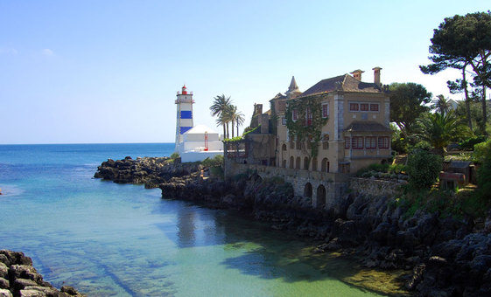

Контактная информация:
Tel: +351 210 060 600
www.cascaismirage.com

Белоснежное здание отеля возвышается на берегу Атлантического океана у широкой пляжной полосы, в окружении пышной средиземноморской зелени. Отель удобно располагается между курортами Кашкайш и Эшторил.
Расстояния:
30 мин. езды от аэропорта г. Лиссабон, 2 км ходьбы от казино, 10 мин. ходьбы от г. Кашкайш
Типы номеров:
37 Standard Garden View/ City View
140 Deluxe Ocean View
3 Junior Suite
4 Suite
7 Executive Suite
1 Suite Presidential
В отеле:
192 номера; открытый бассейн с видом на океан, услуги прачечной, торговый центр, парковка, аренда автомобилей (лимузины, автомобили класса люкс с водителем)
В номере:
ванная комната, кондиционер, спутниковое ТВ, Интернет, телефон, письменный стол (не во всех номерах), сейф, мини-бар, балкон с видом на море (не во всех номерах)
Питание:
BB, НВ
Рестораны и бары:
ресторан у бассейна Oasis (шведский стол на завтраках и обедах), ресторан португальской и международной кухонь Gourmet с видом на океан (ужины по меню), бар у бассейна Acqua (закуски, напитки), бар Cristovao Colombo (прекрасный выбор напитков, сигар, коктейлей и вин вкупе с живой музыкой), бар Oceanus на 6 этаже с видом на океан (открыт по запросу, богатейший выбор напитков со всего мира)
Развлечения и спорт:
тренажерный зал, специальные условия на 7 окрестных полях для гольфа и уроках верховой езды, сёрфинг, виндсёрфинг, теннис
SPA-центр:
SPA Zensations: 7 процедурных кабинетов, включая один Suite Oceanica с видом на океан; Holmes Place Health Club: тренажерный зал с кардиоваскулярными и мускульными тренажёрами (занятия с тренером); закрытый бассейн с подогревом, джакузи, сауна, хамам
Для деловых мероприятий:
бизнес-центр, 18 конференц-залов и 2 банкетных зала на 650 человек
Для детей:
бассейн, игровая площадка, прокат видеоигр и мультфильмов (€, по запросу), игрушки в комнатах, меню в ресторане, услуги няни (€, по запросу)
Пляж:
муниципальный, песчаный в 200 м от отеля; лежаки и зонтики (€)

